茶名 | 产地 | 茶类 | 核心特点 | 图片 | 故事/传说
安溪铁观音 | 福建省泉州市安溪县西坪镇 | 乌龙茶（青茶） | 属半发酵茶，滋味醇浓、香气馥郁，具有独特的“观音韵”和天然兰花香。素有“七泡有余香”的美誉。 | 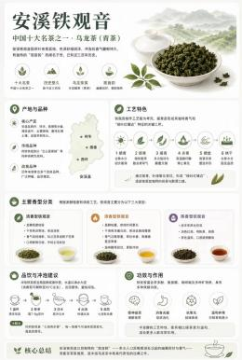  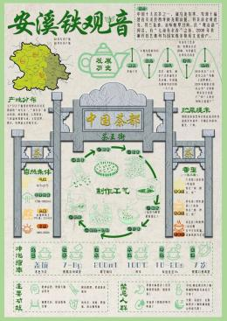 | 观音托梦：清雍正年间，茶农魏荫在梦中得观音菩萨指点，于石缝中发现一株奇异的茶树，移回家中培育并取名“铁观音”。  皇帝赐名：乾隆皇帝品尝后，因茶外形乌润壮实、沉重似铁，味香形美犹如观音，故赐名“铁观音”。
信阳毛尖 | 河南省信阳市（大别山区） | 绿茶 | 外形细秀匀直，白毫遍布，色泽翠绿。茶汤嫩绿鲜亮，香气鲜爽，口感滋味醇厚，被誉为“细、圆、光、直、多白毫、香高、味浓、汤色绿”。 | 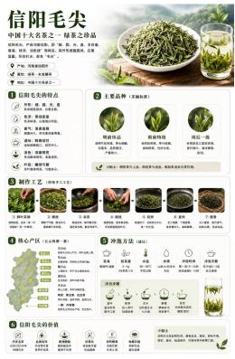 | 口唇茶传说：古时称为“口唇茶”，传说由九天仙女用口唇采制，茶水可医治疾病。  历史佳话：相传武则天饮此茶治好肠胃病后，特赐建千佛塔。苏东坡也曾盛赞“淮南茶，信阳第一”。
福鼎白茶 | 福建省宁德市福鼎市太姥山 | 白茶（微发酵茶） | 制作工艺不炒不揉，最为接近自然。成茶满披白毫，如银似雪。有“一年茶、三年药、七年宝”之说。 | 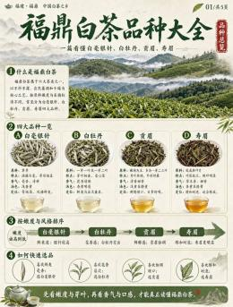 | 太姥娘娘传说：尧帝时，太姥山下的蓝姑（人称太姥娘娘）用山中“绿雪芽”茶树制茶，治愈了当地流行的麻疹，救活了无数孩童。
武夷岩茶 | 福建省武夷山市武夷山风景区内 | 乌龙茶（青茶） | 因茶树生长于岩缝中而得名。最负盛名的特点是“岩骨花香”，茶汤兼具红茶的甘醇与绿茶的清香。 | 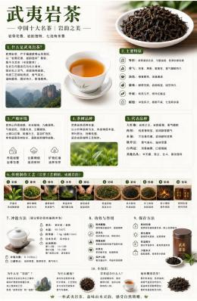  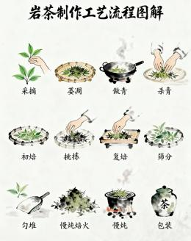 | 大红袍的传说：明代一位举人赴京赶考，在武夷山饮茶后腹痛即愈。他考中状元后，为感念此茶，将身上的红袍披在茶树上，“大红袍”之名由此传开。
洞庭碧螺春 | 江苏省苏州市太湖洞庭山 | 绿茶 | 外形条索纤细，卷曲成螺，满身披毫。当地有“铜丝条，蜜蜂腿”的生动描述。茶汤有独特的花香果味。 | 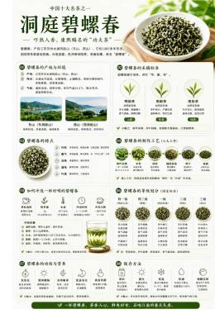 | “吓煞人香” ：相传少女采茶时将鲜叶放于怀中，茶叶受热散发奇异香气，惊呼“吓煞人香”。  康熙赐名：康熙皇帝南巡时品尝此茶，觉得“吓煞人香”不雅，遂赐名“碧螺春”。
勐海普洱茶 | 云南省西双版纳州勐海县 | 黑茶（后发酵茶） | 普洱茶的核心产区之一。其茶滋味以“勐海苦”为典型特征，口感醇厚，越陈越香，具有独特的陈韵。 | 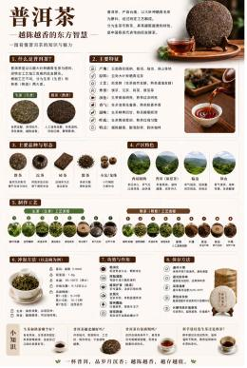 | 武侯遗种：当地传说普洱茶是三国时期诸葛亮（孔明）南征时教给当地人所种。因此，诸葛亮被当地许多民族奉为“茶祖”，世代祭拜。
大佛龙井 | 浙江省绍兴市新昌县 | 绿茶 | 产于海拔400米以上的高山茶区。外形扁平光滑、尖削挺直，色泽绿翠，香气嫩香持久，略带兰花香。 | 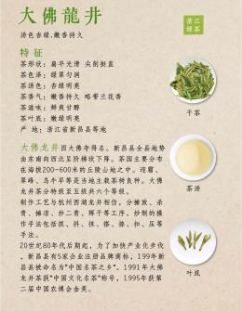  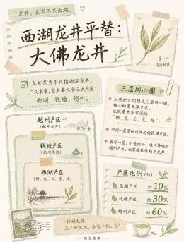 | 大佛托梦：相传新昌大佛寺旁的一位村妇，一夜梦见寺中大佛起身摘取树芽泡饮，醒来后寻得茶树，依法采制，果然香高味醇，因而得名“大佛茶”。
安化黑茶 | 湖南省益阳市安化县 | 黑茶（后发酵茶） | 色泽如铁，汤如琥珀，芳香醇厚。滋味先涩，后甘，再醇。具有越陈越香的特性和收藏价值。 | 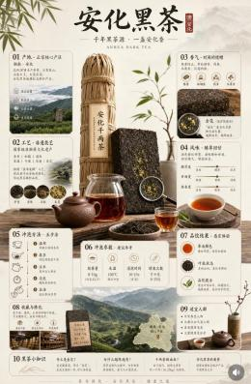  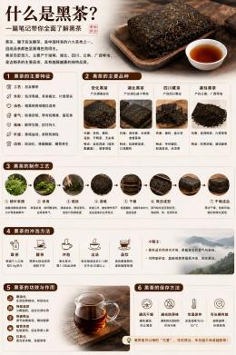 | 茶马古道传说：古时运茶的马帮遇雨淋湿茶叶，不舍丢弃，后将此茶赠与痢疾横行的村民，村民饮后竟奇迹痊愈。此茶因而名声大噪。
安吉白茶 | 浙江省湖州市安吉县 | 绿茶 | 属于低温敏感型的白化茶树品种。外形形似凤羽，色泽翠绿间黄。氨基酸含量极高，滋味鲜醇，无苦涩味。 | 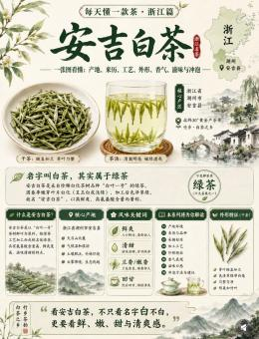 | 茶圣陆羽的追寻：传说茶圣陆羽在写完《茶经》后，为寻找心中更好的茶，云游至安吉，发现此奇异的白茶树。  白娘子传说：民间也流传着白娘子为救许仙，到南山盗取仙果，仙果落地生根化为白茶的故事。
蒙顶山茶 | 四川省雅安市蒙顶山 | 绿茶 | 中国历史最悠久的贡茶之一。唐代起便有“扬子江中水，蒙山顶上茶”的极高赞誉。因品质优异，在民间有“仙茶”的美誉。 | 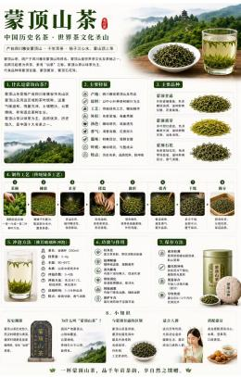 | 人工种茶开端：相传西汉时，一位叫吴理真的人在蒙顶山开始驯化野生茶树，被认为是我国人工种茶的始祖。  “仙茶”传说：民间传说此茶有神奇药效，甚至传闻喝到一定分量可以“脱胎换骨”。
西湖龙井 | 浙江杭州西湖狮峰、龙井等地 | 绿茶 | 色绿、香郁、味甘、形美“四绝”，豆香或板栗香，绿茶皇后 | 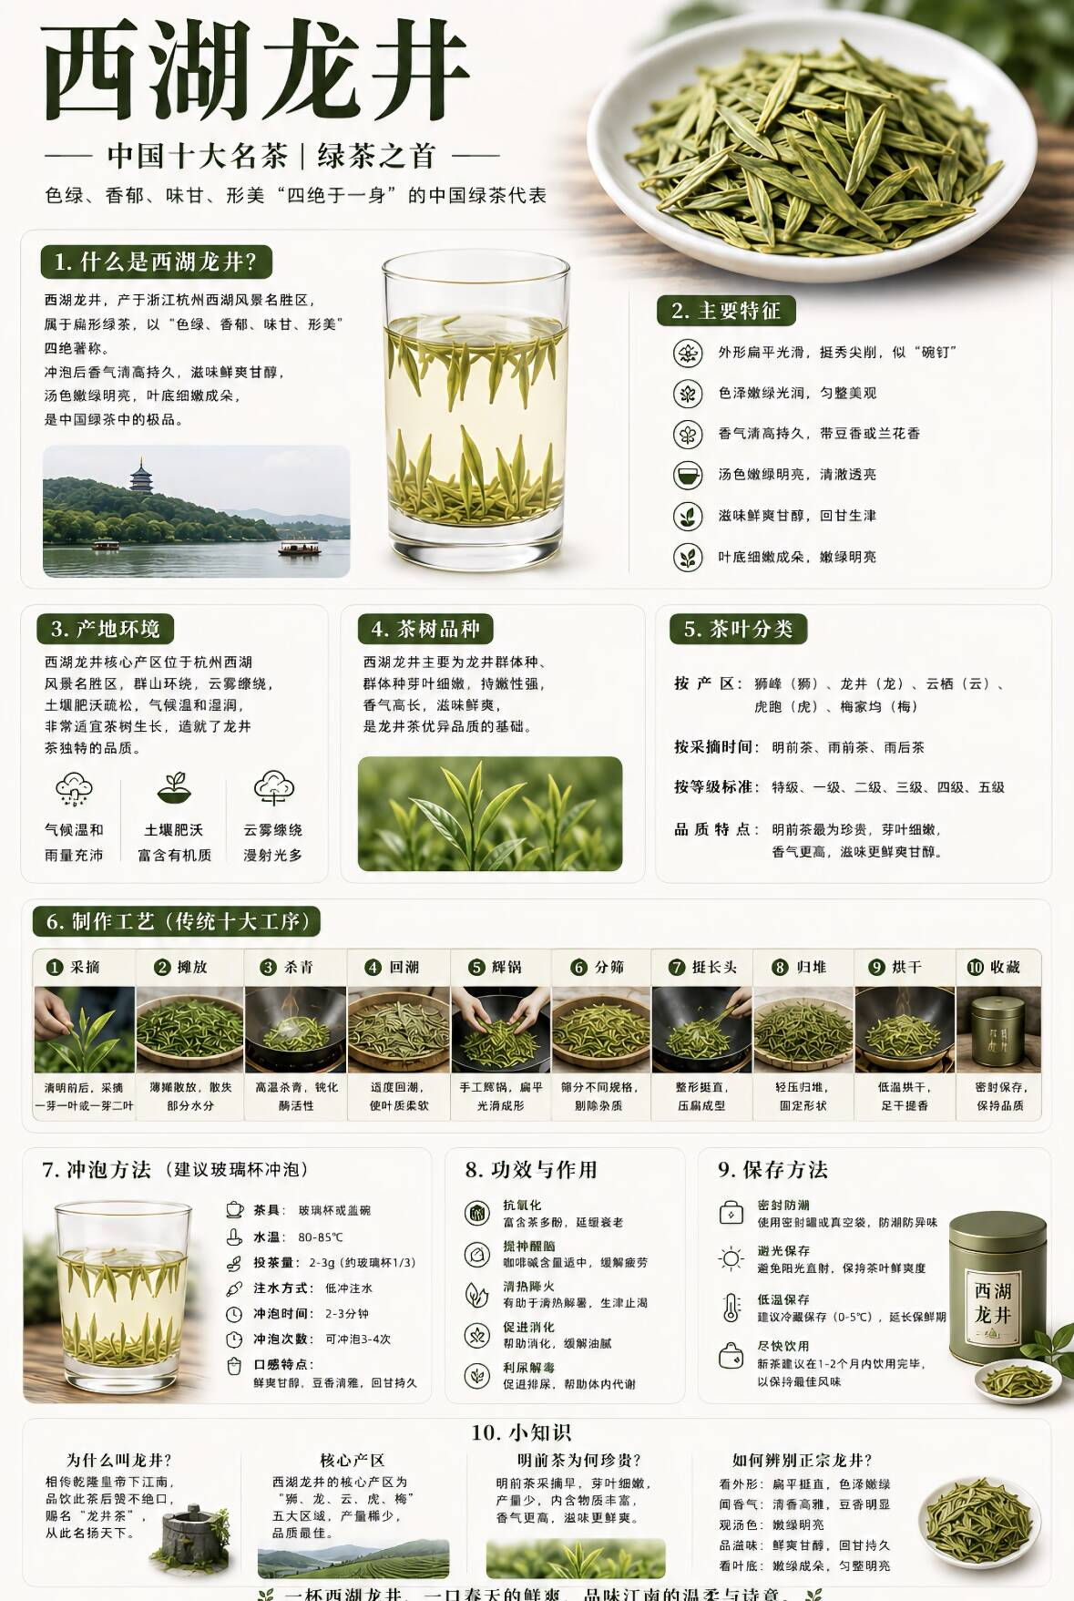  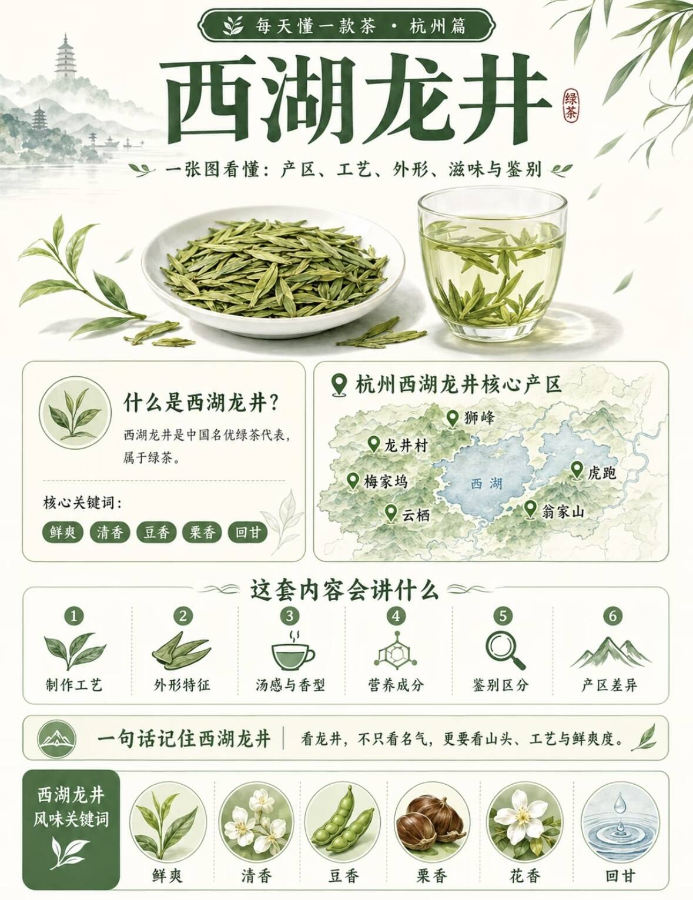 | 乾隆采茶遇母病，随身带茶治太后上火
君山银针 | 湖南岳阳君山岛 | 黄茶 | 芽头肥壮，满披金毫，冲泡时“三起三落”，汤色杏黄明亮 | 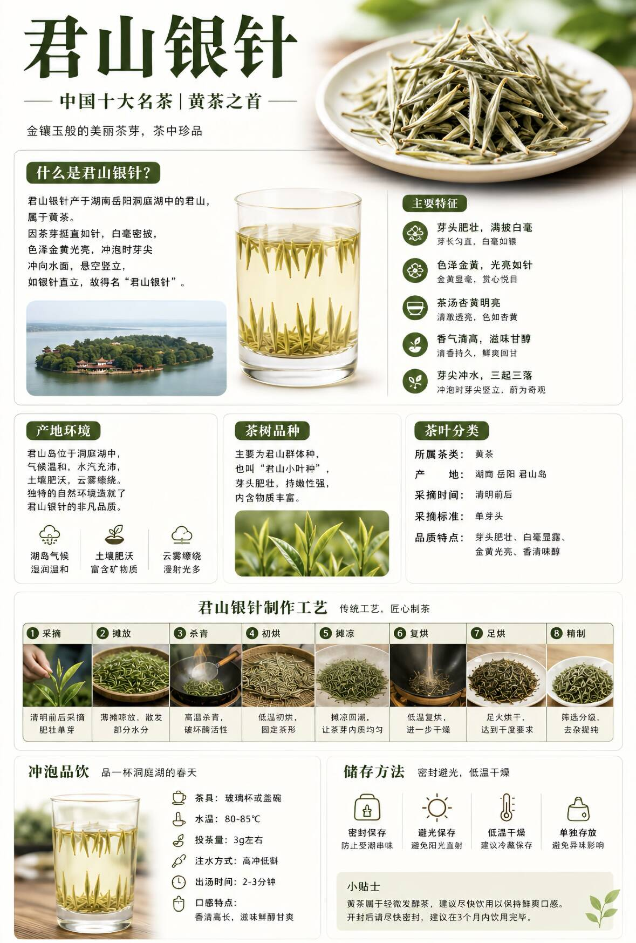 | 传说后羿射日时，一箭射落金乌化作君山茶；曾为清代贡茶
祁门红茶 | 安徽黄山祁门县 | 红茶 | 世界三大高香红茶之一，有“祁门香”（似花果蜜糖香），滋味醇厚 | 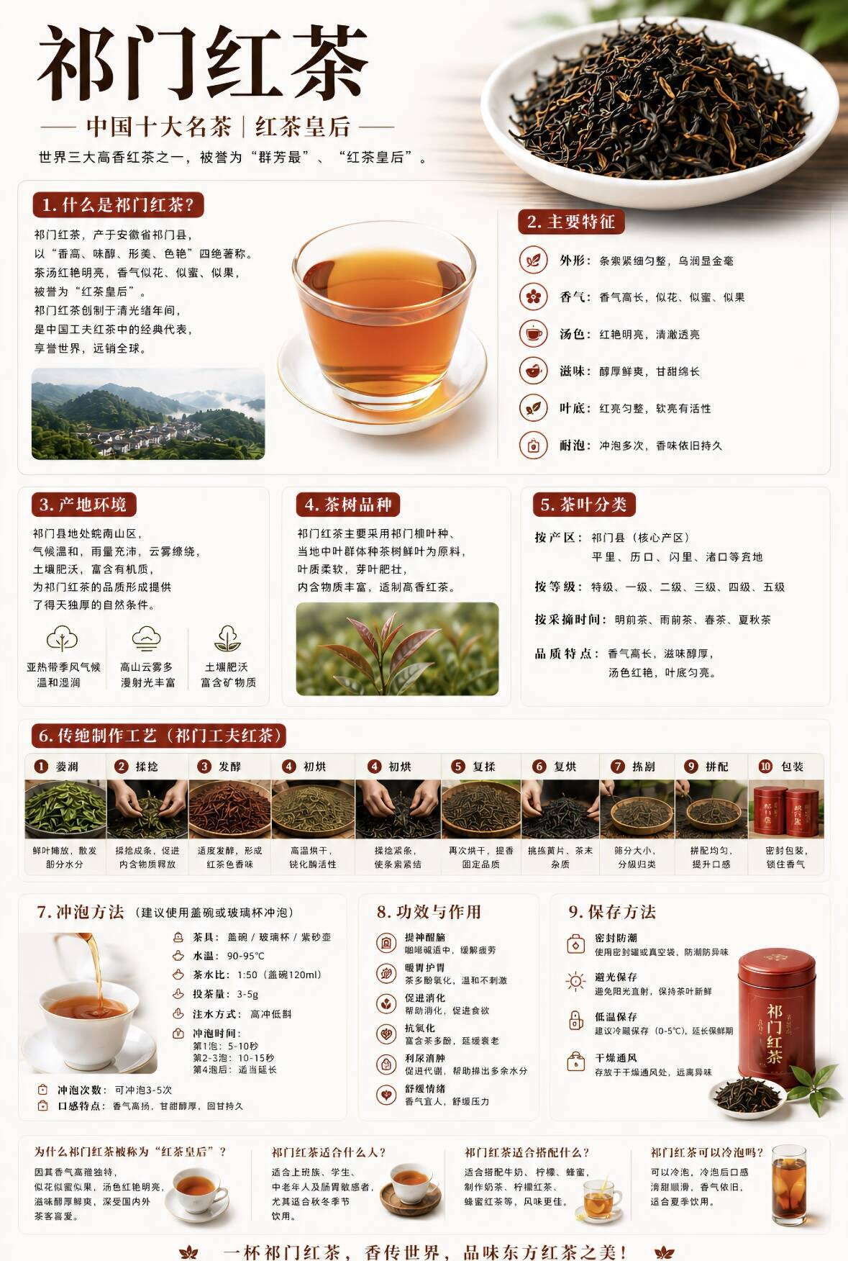 | 光绪年间，祁门人胡元龙借鉴外省红茶制法，成功创制，后获国际金奖
庐山云雾茶 | 江西九江庐山 | 绿茶 | 条索紧结重实，白毫显露，有浓郁豆花香，滋味醇厚 | 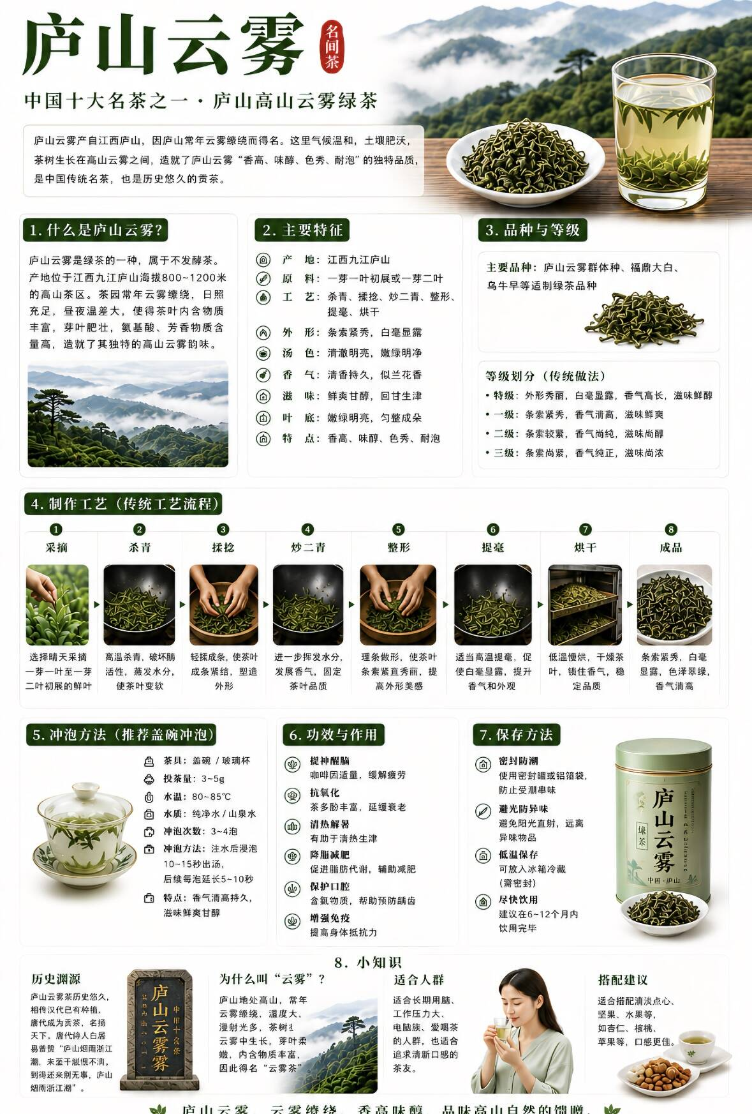 | 相传云雾茶是慧远和尚在庐山种下，常年受云雾滋润，品质超群，宋代即为贡茶
六安瓜片 | 安徽六安大别山一带 | 绿茶 | 无芽无梗，形似瓜子，单片叶茶，叶缘微翘，滋味醇厚回甘 | 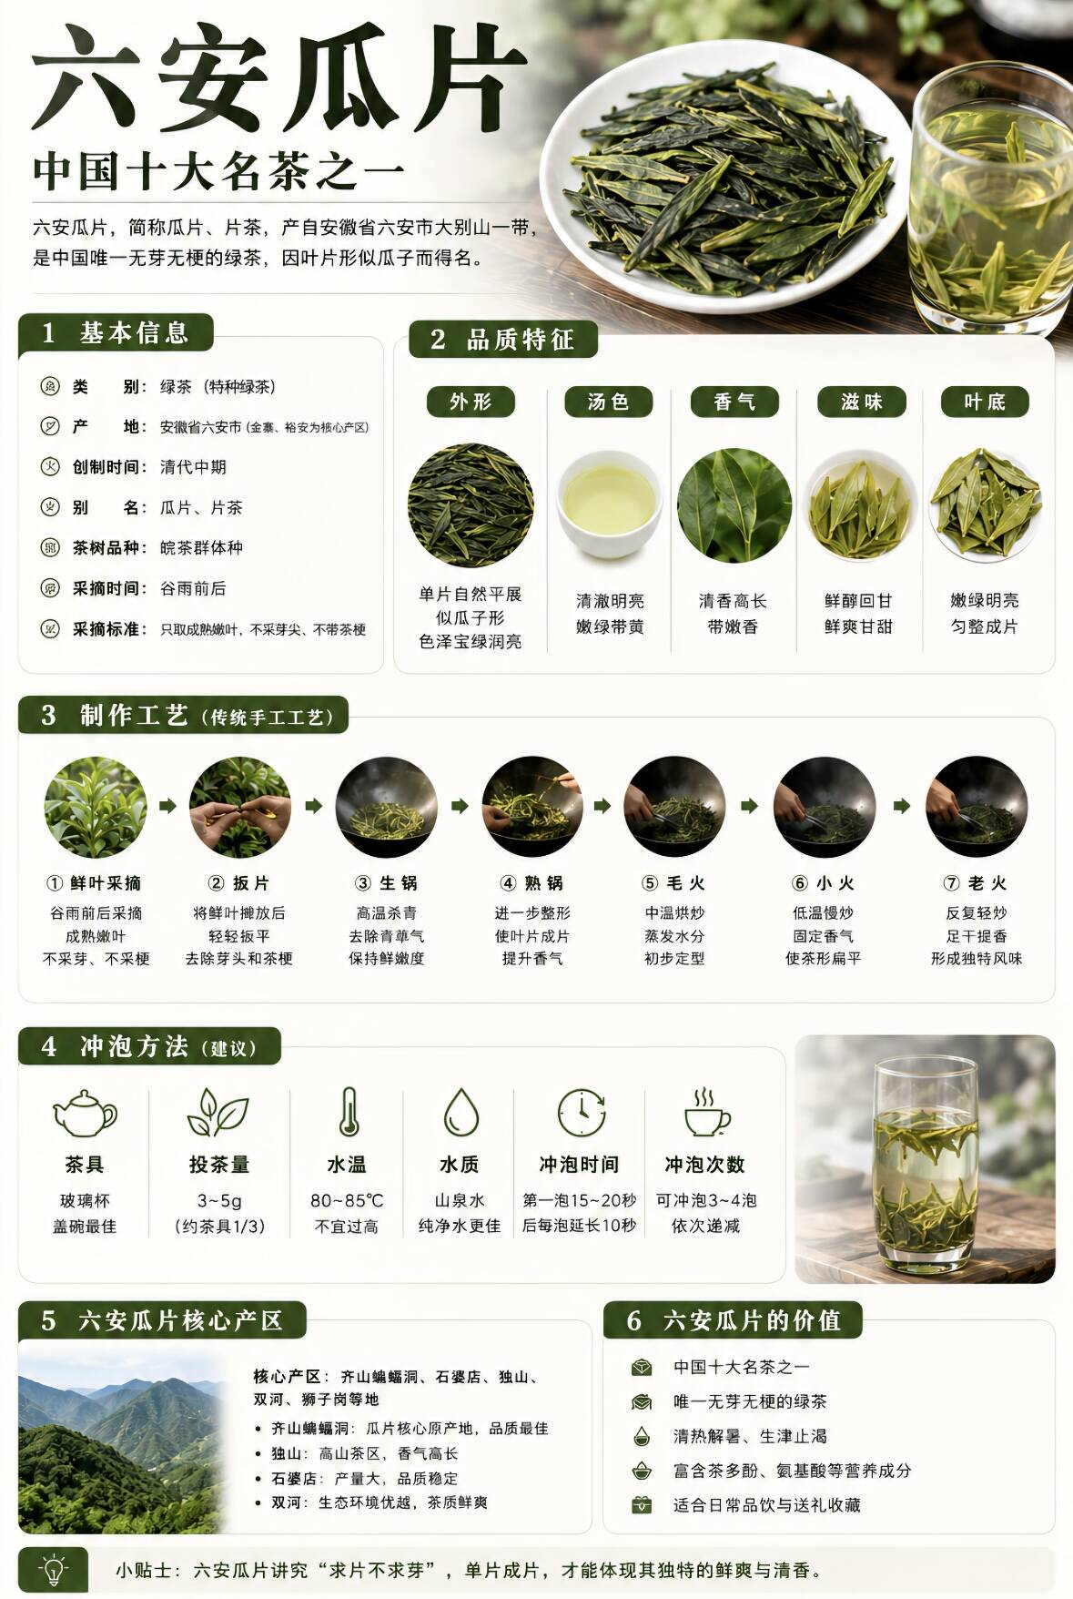 | 唐代陆羽《茶经》有载，明代徐光启称其“品亦精良”，清代为朝廷贡品
黄山毛峰 | 安徽黄山 | 绿茶 | 外形微卷似雀舌，绿中泛黄，银毫显露，香气如兰，滋味醇甘 | 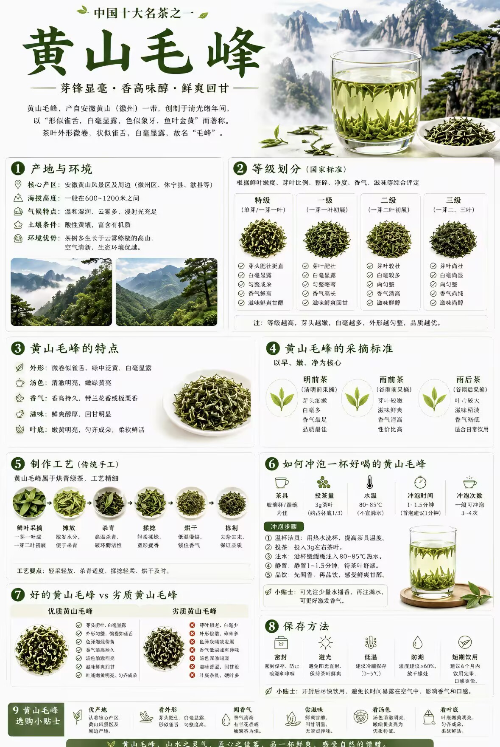 | 清光绪年间，茶商谢正安创制，因白毫披身、产自黄山而得名。相传明代天启年间，知县熊开元在黄山得老和尚赠茶，治好了皇上的眼疾，该茶后来被列为贡品。

